emWin的移植说明：

解压缩后，使用工程

\stemwinban\STemWin_Library_V1.1.2\Project\STM3210C-EVAL\Standalone\EWARM、\STemWinDemo.eww

# 1.GUI介绍

Uc/GUI->

emWin->

STemWin

低版本的叫**UCGUI**，高版本叫**emWin**

下载地址：<http://www.st.com/web/en/catalog/tools/PF259225>

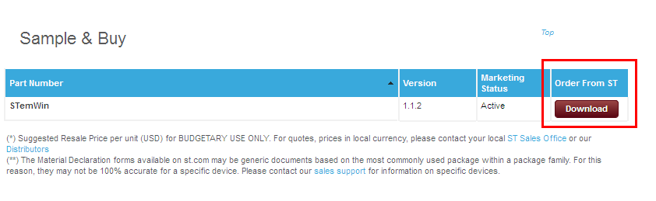

# 2.STemWin流程说明

## 1）初始化

LCD和Touch均要初始化配置，包括控制端口和数据端口，这部分工作在驱动的C文件中。

其中LCD初始化函数为：lcd_config。LCD的初始化工作在LCDConf.c文件中的LCD_X_DisplayDriver()函数中完成。

## 2）运行时调用时间函数

在GUI_X.c中，需要在主程序中产生一个对OS_TimeMS变量操作的程序，使该变量每隔1ms加1.

在timer5.c中，

Tim初始化修改：

TIM_TimeBaseStructure.TIM_Period = (10 - 1);

TIM_TimeBaseStructure.TIM_Prescaler = (7200 - 1);

添加代码：

extern int OS_TimeMS;

extern void GUI_TOUCH_Exec(void);

void TIM5_IRQHandler(void)

{

//if (TIM_GetITStatus(TIM5, TIM_IT_Update) != RESET)

{

TIM_ClearITPendingBit(TIM5, TIM_IT_Update);

/* 这里添加自己的代码*/

OS_TimeMS++; //1.1ms更新GUI时间OS_TimeMS

if(OS_TimeMS % 10 == 0)

{

GUI_TOUCH_Exec(); //2.10ms调用GUI_TOUCH_Exec

}

}

}

## 3）运行时调用 的函数

（1）GUI_Exec() 在GUI初始化后，在GUI_Delay()中自动运行。

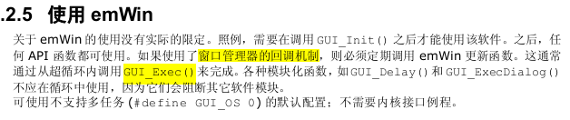

(2) GUI_TOUCH_Exec()

在timer.c的定时中断中调用，每隔10ms

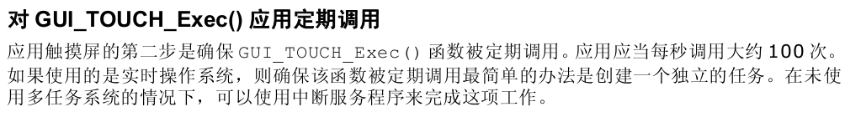

# 3.文件代码说明及修改实现

与emWIn的GUI有关的配置文件在emWin_Config文件夹下。



与LCD和触摸屏有关的驱动文件在drivers文件夹下。



其中touch.c 为不使用SPI总线（采用模拟SPI）的驱动，touch_spi.c为使用SPI总线的驱动。

与demo运行有关的文件在emWin_Demo文件夹下。

与主程序中运行计算器有关的文件在 src文件夹下：

运行emWin还需要一个库文件（IAR和MDK），在Libraries\STemWinLibrary522\Lib文件夹下：



运行时调用的时间函数GUI_X.c,在\Libraries\STemWinLibrary522\OS文件夹下：



运行时主程序，在src文件夹下：



# 4. GUIDEMO_Main循环操作

_Main();

//GUI清屏:

GUI_Clear();

//显示鼠标:

#if (GUI_SUPPORT_CURSOR | GUI_SUPPORT_TOUCH)

GUI_CURSOR_Show();

#endif

// 建立配置控制和信息窗口

xSize = LCD_GetXSize();

ySize = LCD_GetYSize();

_hDialogControl = GUI_CreateDialogBox(_aFrameWinControl, GUI_COUNTOF(_aFrameWinControl), &_cbFrameWinControl, WM_HBKWIN, xSize - CONTROL_SIZE_X, ySize - CONTROL_SIZE_Y);

_hDialogInfo = GUI_CreateDialogBox(_aFrameWinInfo, GUI_COUNTOF(_aFrameWinInfo), &_cbFrameWinInfo, WM_HBKWIN, (xSize >> 1) - 1, 0);

WM_HideWindow(_hDialogInfo);

// 显示 Intro

//

WM_InvalidateWindow(_hDialogControl);

WM_DisableMemdev(WM_HBKWIN);

GUI_Exec();

WM_EnableMemdev(WM_HBKWIN);

GUIDEMO_Intro();

//Demo一个个地显示

for (_iDemo = 0; _GUIDemoConfig.apFunc[_iDemo]; _iDemo++) {

_ClearHalt();

GUIDEMO_UpdateControlText();

(*_GUIDemoConfig.apFunc[_iDemo])();

_iDemoMinor = 0;

_Pressed = 0;

}

//

// 清屏

//

WM_DeleteWindow(_hDialogControl);

WM_DeleteWindow(_hDialogInfo);

#if (GUI_SUPPORT_CURSOR | GUI_SUPPORT_TOUCH)

GUI_CURSOR_Hide();

#endif

# 5.练习

1）修改例程，添加AD转换数据显示，将以下语句

/* Start Demo */

//GUIDEMO_Main();

换成

GUI_DispChars('/', 53);

for(int i = 0; i < 240; i += 8)

{

GUI_DispCharAt('/', 312, i);

GUI_DispCharAt('/', 1, i);

}

GUI_DispChars('/', 52);

GUI_SetColor(GUI_RED);

GUI_SetFont(&GUI_Font24B_ASCII);

GUI_DispStringAt("Data:",10,110);

将AD转换的数据显示在后面。

2）将AD后的数据用图画出来。参考《emWin手册》P137

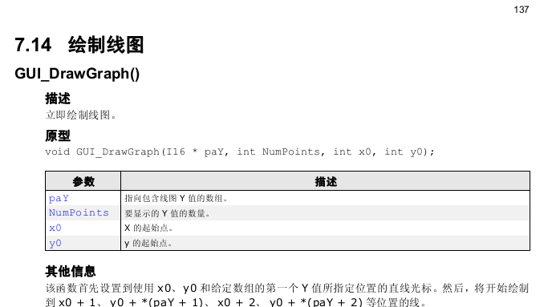

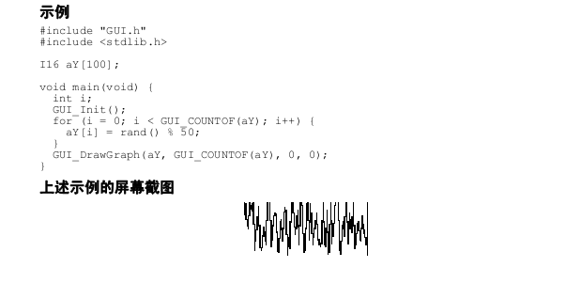

答案：

在main.c中添加：

/*每一帧线图点的个数*/

#define DATA_NUM 10

/*简单延时函数*/

static void Delay(unsigned int t)

{

while(t--) ;

}

/*显示线图变量定义*/

uint16_t adcvalue;

uint16_t Precent = 0;

uint32_t Voltage = 0;

char str[50] = {0x00};

uint16_t value[DATA_NUM] = {0};

ADC_Config();

/* AD转换线图显示 */

/* 显示外框 */

GUI_DispChars('/', 53);

for(int i = 0; i < 240; i += 8)

{

GUI_DispCharAt('/', 312, i);

GUI_DispCharAt('/', 1, i);

}

GUI_DispChars('/', 52);

GUI_SetColor(GUI_RED);

GUI_SetFont(&GUI_Font24B_ASCII);

int i = 10;

while(1)

{

/* 读取ADC的值 */

for(int j = 1; j < DATA_NUM; j++ )

{

getadcvalue(&adcvalue);

value[j] = (adcvalue % 100);

}

/* 显示线图（DATA_NUM个点） */

GUI_DrawGraph(value,DATA_NUM,i,70);

/* DATA_NUM个点组成一个数组，要把上一个数组的最后一个赋值下一个数组第一个 */

i += (DATA_NUM-1);

value[0] = (adcvalue % 100);

if(i > 300)

{

/* 一帧图画完后，要擦除 */

GUI_SetColor(GUI_BLACK);

GUI_FillRect(10,10,310,230);

GUI_SetColor(GUI_RED);

i = 10;

}

/*显示测量值*/

Precent = (adcvalue*100/0x1000);

Voltage = adcvalue * 3300/0x1000;

sprintf(str,"\r\nAD:0x%X , Per:%d% , V:%d.%dV \n\r",

adcvalue, Precent, (uint32_t)Voltage/1000, Voltage%1000);

GUI_DispStringAt(str,0,150);

/*延时*/

Delay(1000000);

}

注意：

1）以上添加代码不是简单的复制、粘贴，请思考后添加在相应的位置。

2）拷备和添加adc.c adc.h进入相应文件夹和工程中。

# 6.标定、运行demo、简易计算器

## 6.1 触摸屏标定

extern int touch_calibrate();

touch_calibrate();

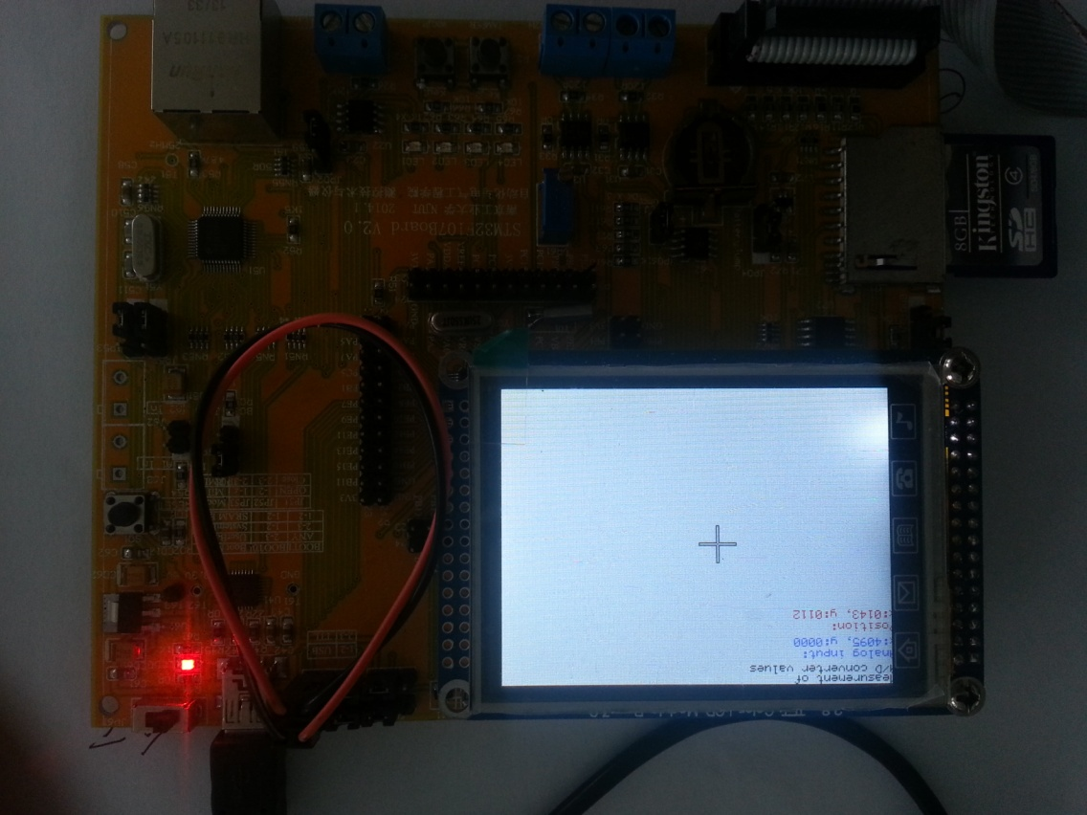

## 6.2运行Demo

GUIDEMO_Main();

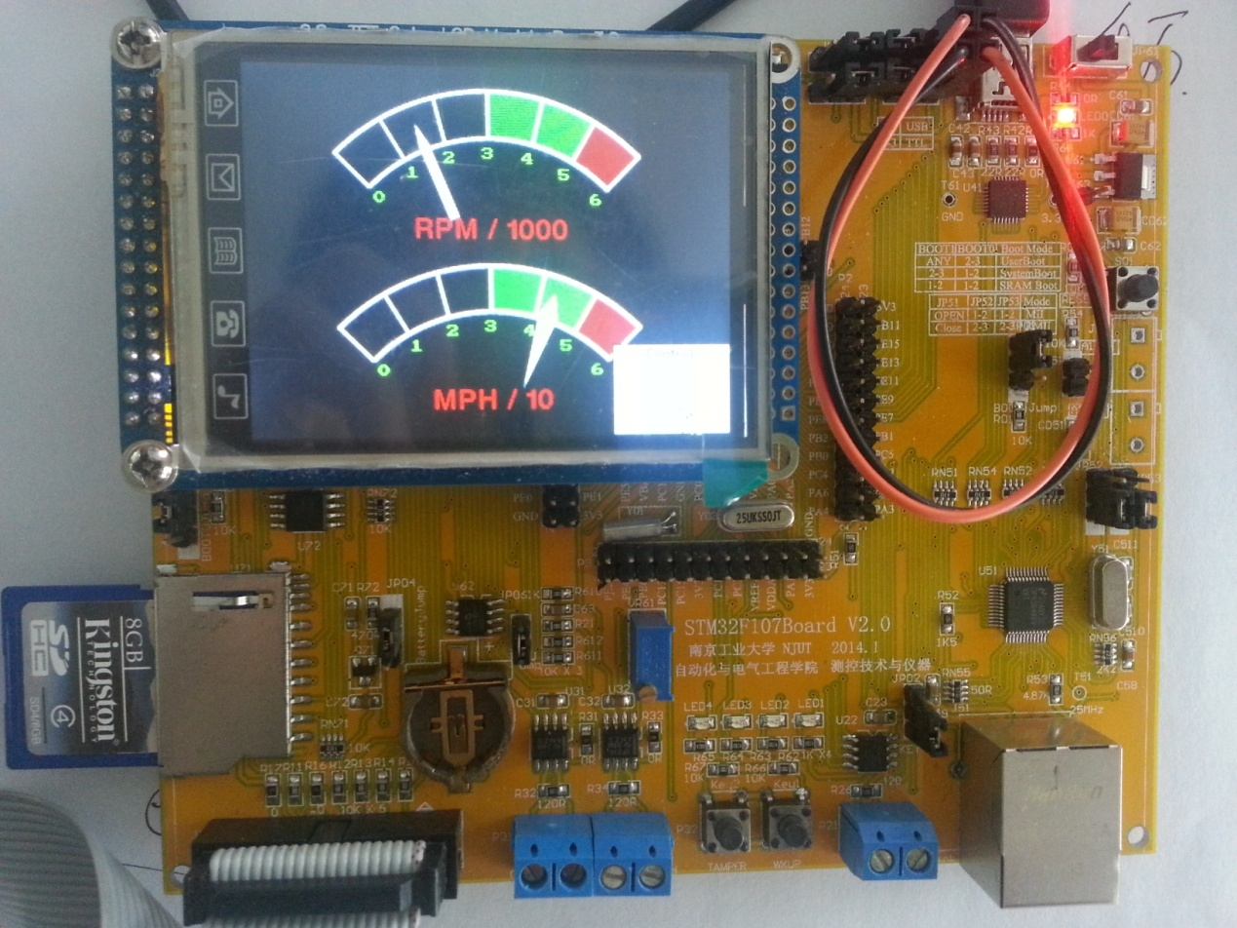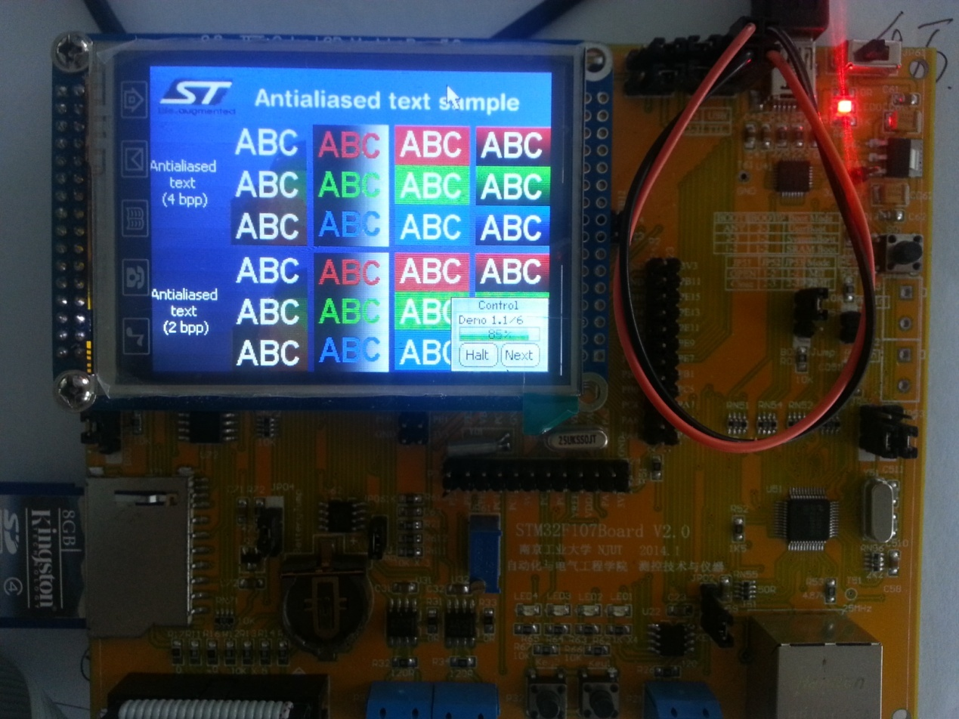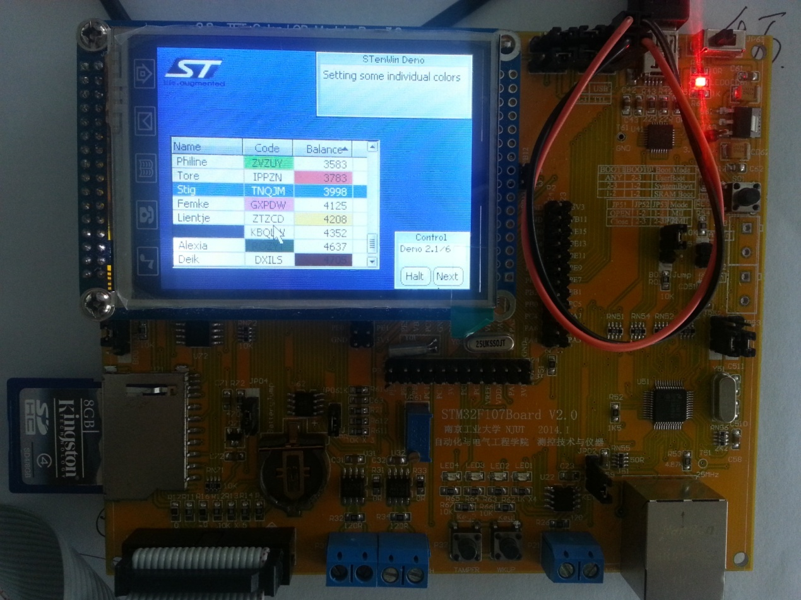

## 6.3简易计算器（苗成诗编写）

extern int calculator_main();

calculator_main();

